IPA-Bericht  
Code-Generator



Autor Luan Caduff

Klasse ISO-20

Datum 03. Mai 2024

Firma Technogroup IT-Service AG / Evernex IT Services Switzerland AG

Table of Contents

1 Teil 1 4

1.1 Dokumenteninformationen 4

1.1.1 Historie 4

1.1.2 Eigenschaften 4

1.2 Aufgabenstellung 5

1.3 Projektorganisation 7

1.4 Projektmethode 7

1.5 Deklaration der Vorkenntnisse 8

1.6 Deklaration der Vorarbeiten 8

1.7 Deklaration der benutzen Firmenstandards 8

1.8 Organisation der Arbeitsergebnisse 9

1.9 Zeitplan 10

1.10 Arbeitsjournal 11

1.10.1 Tag 1, 18. April 2024 11

Tag 2, 19. April 2024 12

1.10.2 Tag 3, 23. April 2024 13

1.10.3 Tag 4, 24. April 2024 14

1.10.4 Tag 5, 25. April 2024 15

1.10.5 Tag 6, 26. April 2024 15

1.10.6 Tag 7, 30. April 2024 15

1.10.7 Tag 8, 01. Mai 2024 15

1.10.8 Tag 9, 02. Mai 2024 15

1.10.9 Tag 10, 03. Mai 2024 15

1.10.11 Zusammenfassung Zeitplan 16

2 Teil 2 17

2.1 Management Summary (Kurzfassung des IPA-Berichts) 17

2.1.1 Ausgangslage 17

2.1.2 Vorgehen 17

2.1.3 Ergebnis 17

2.2 Informieren 18

2.2.1 Aufgabestellung 18

2.2.2 Technologien 18

2.2.3 Use-Cases 19

2.3 Planen 21

2.3.1 GUI MockUps 21

2.4 Entscheiden 24

2.5 Realisieren 26

2.5.1 Datenbank Verbindungen **Fehler! Textmarke nicht definiert.**

2.5.2 Tabellen-Auswahl 26

2.5.3 Config-Formular 27

2.5.4 Config-Datei **Fehler! Textmarke nicht definiert.**

2.6 Kontrollieren 29

2.6.1 Tests und Testprotokolle 29

2.7 Auswerten 30

2.8 Verzeichnisse 31

2.8.1 Abbildungsverzeichnis 31

2.8.2 Tabellenverzeichnis 31

2.8.3 Links 31

2.8.4 Glossar / Abkürzungen 31

2.9 Anhang 32

# Teil 1

## Dokumenteninformationen

### Historie

|  |  |  |  |
| --- | --- | --- | --- |
| Version | Gültig ab | Dokumentenhistorie / Änderungshinweis | Autor |
| 0.1.0.1 | 17.04.2024 | Erstellung der Grundstruktur | Luan Caduff |
| 0.2.0.2 | 18.04.2024 | Zeitplan, Informieren und Planen | Luan Caduff |
| 0.3.0.3 | 19.04.2024 | Informieren, Entscheiden | Luan Caduff |
| 0.4.0.4 | 23.04.2024 | Realisieren | Luan Caduff |
| 0.5.0.5 | 24.04.2024 | Realisieren | Luan Caduff |
| 0.6.0.6 | 25.04.2024 | Realisieren | Luan Caduff |
|  |  |  |  |
|  |  |  |  |
|  |  |  |  |
|  |  |  |  |
| 1.0.0.11 | 03.05.2024 | Version bei der Abgabe | Luan Caduff |

Tabelle 1 - Dokumentenhistorie

Versionierung

A.B.C.D

A = Eine Veröffentlichung / bereit zum Druck / Abgabe  
B = Inhaltliche Änderungen am Dokument  
C = Korrekturen (keine inhaltlichen Änderungen)  
D = Laufnummer (wird bei jeder Änderung erhöht)

### Eigenschaften

|  |  |
| --- | --- |
| Bezeichnung | Detailinformationen |
| **Status** | In Arbeit |
| **Autor** | Luan Caduff |
| **Ausbildung zum** | Eidg. Dipl. Informatiker EFZ |
| **Fachrichtung** | Applikationsentwickler |
| **Version** | 1.0.0.XX |
| **Versionsdatum** | 03.05.2024 |
| **Seiten** |  |

Tabelle 2 - Dokumenteneigenschaften

## Aufgabenstellung

Die Firma S + O AG ist Partnerfirma der Evernex IT Services Switzerland AG und zuständig für den Betrieb und die Weitentwicklung deren Web-Applikationen. Die bestehende Applikation SWO (Simple Web Office) soll abgelöst werden. In einem ersten Schritt ist geplant, auf der bestehenden MariaDB Datenbank-Struktur neue Web-Views (CRUDs) für die Administration zu erstellen. Um diese Arbeit zu erleichtern und zu beschleunigen soll ein Code-Generator erstellt werden, welcher anhand der Struktur einer Datenbank-Tabelle Code-Snippets erstellt.

Der Code-Generator soll mit PHP sowie HTML, CSS und JavaScript umgesetzt werden. Es ist eine neue, stand-alone Applikation, welche entsprechend unabhängig läuft, ohne Einbettung in ein bestehendes Umfeld.

Da diese Applikation lediglich lokal von uns verwendet werden soll, benötigt es kein Authentifizierungssystem.

Der Benutzer dieses Code-Generators soll in einem Web-GUI den Datenbank-Server aus einer Selectbox auswählen können. Für die Auswahl des Datenbank-Servers sollen die zum Verbindungsaufbau nötigen Informationen aus einer Konfigurations-Datei gelesen werden (CSV, eine Zeile pro Datenbank-Server mit Strichpunkt getrennte Informationen wie Host, Login, Passwort).

Nach Auswahl des Datenbank-Servers werden dessen Datenbanken in einer weiteren Selectbox zur Auswahl angezeigt. Nachdem eine Datenbank gewählt wurde, werden dessen Tabellen ebenso zur Auswahl angezeigt. Nachdem eine Tabelle ausgewählt wurde, kann mit dem jeweiligen Button ein Code-Snippet erstellt werden.

Das generierte Code-Snippet soll im Web-GUI angezeigt werden und mittels eines Copy-Buttons in die Zwischenablage kopiert werden können.

Das Ziel dieser Web-Applikation ist es also ein sauber formatiertes (übliche Einrückungen, Zeilen-Abstände zur besseren Lesbarkeit) Code-Snippet in der Zwischenablage zur weiteren Verarbeitung bereit zu stellen.

Nachfolgende Code-Snippets sollen generiert werden können:

|  |  |
| --- | --- |
| **Snippet Art** | **Zweck** |
| PHP-Model-Klasse | Abbild der Tabelle (Attribute), Konstruktor, Getter/Setter,  JSON-Serialize, Objekt-Erstellung aus Daten |
| PHP-Gateway-Klasse | Hinzufügen bzw. Anpassen eines neuen Datensatzes anhand des Model-Objektes |
| ExtJS-Model | Laden bzw. mappen via JSON übertragener Datensätze |
| ExtJS-Grid-List | Liste der geladenen Datensätze darstellen |
| ExtJS-Create-Dialog | Eingabe-Formular für einen neuen Datensatz |
| ExtJS-Edit-Dialog | Eingabe-Formular für die Anpassung eines bestehenden Datensatzes |
| ExtJS-Info-Dialog | Darstellen aller Informationen (nicht editierbare Datenfelder) eines bestehenden Datensatzes |

Tabelle 3 - Code-Snippet Arten

Als Vorlage für die Code-Snippets dient das vorhandene Test-CRUD der Tabelle «erp_article_service», an dem ich in den letzten Monaten gearbeitet habe.

Diese Vorlagen werden aber hier nicht mitgeliefert bzw. hochgeladen, da es sich dabei um die gesamte Test-Applikation handelt und daraus allgemeine (bzw. für die gewählte Tabelle), sinnvolle Code-Snippets (nach obiger Auflistung) erstellt werden sollen. Die Auswahl für «sinnvoll» ist Bestandteil der IPA und soll auch entsprechend begründet werden.

Die Architektur soll MVC nach Firmenusanz abbilden: Klassen mit entsprechenden Funktionalitäten in entsprechenden Verzeichnissen. Dazu existieren keine dokumentierten Firmenstandards.

Die technische Dokumentation zum Aufbau der Applikation soll mittels Use Case und eines Klassen-Diagramms erstellt werden.

Das Code-Styling soll wie folgt sein: Die Namensgebung ist einfach gut gewählt. Die Struktur des Codes ist ebenfalls einfach übersichtlich gemacht. Es ist eine gewisse Einheit zu sehen in der Art und Weise, wie der Code strukturiert ist (d.h. es ist überall etwa gleich gemacht).

Die Applikation soll manuell, anhand von sinnvollen Testfällen getestet werden. Die Definition der Testfälle ist Bestandteil der IPA und die einzelnen Tests müssen dann auch entsprechend protokolliert werden.

## Projektorganisation

VF – Roman Born (Verantwortliche Fachkraft)

VF

FS

PL

TP

PL –Luan Caduff (Projektleiter)

FS – Luan Caduff (Fachspezialist)

TP – Luan Caduff (Testperson)

## Projektmethode

Dieses Projekt wird mit IPERKA durchgeführt. Dies ist eine simple Projekt-management-Methode zur strukturierten Planung und Umsetzung eines Projektes.

IPERKA ist ein Akronym und bedeutet folgendes:

**I** –Informieren – Relevante Informationen sammeln

**P** – Planen – Damit einen Plan erstellen

**E** – Entscheiden – Sich für eine spezifische Vorgehensweise entscheiden

**R** – Realisieren – Das Projekt durchführen

**K** –Kontrollieren – Endprodukt testen und überprüfen

**A** – Auswerten – Über den Arbeitsprozess und das Resultat reflektieren

Weitere Informationen zur IPERKA-Methode finden Sie unter <https://www.ict-berufsbildung-bern.ch/resources/Iperka_OdA_200617.pdf>

## Deklaration der Vorkenntnisse

Alle geplanten Tätigkeiten/Produkte/Techniken sind bekannt und wurden während der gesamten Praktikumszeit eingesetzt.

|  |  |
| --- | --- |
| **Technologie** | **Erfahrung** |
| PHP | Sehr gute Kenntnisse  Seit 2.5 Jahren aktiv genutzt. |
| HTML | Sehr gute Kenntnisse  Seit 3.5 Jahren aktiv genutzt. |
| JavaScript + jQuery | Ziemlich gute Kenntnisse  Seit 2.5 Jahren öfters genutzt. |
| CSS + Bootstrap | Ziemlich gute Kenntnisse  Seit 3.5 Jahren öfters genutzt. |
| MariaDB | Sehr gute Kenntnisse  Seit 3.5 Jahren aktiv genutzt. |

## Deklaration der Vorarbeiten

In den letzten Monaten habe ich ein Test-CRUD der Tabelle «erp_article_service» aufgebaut. Dieses CRUD dient als Grundlage für die Code-Snippets, die der Generator erstellen soll.

In direktem Zusammenhang mit dieser Arbeit habe ich ein GIT-Repository auf GitHub eingerichtet.

Des Weiteren habe ich die Dokumentenvorlage inklusive Verzeichnisstruktur am Vortag zum IPA-Start erstellt.

## Deklaration der benutzen Firmenstandards

Es existieren keine dokumentierten Firmenstandards.

Der Code wird nach Firmenusanz aufgebaut, das heisst nach gängigen Konventionen in Bezug auf die Einrückung, Gross- Kleinschreibung etc.

Verweis auf Online irgendwas…

## Organisation der Arbeitsergebnisse

Der erarbeitete Code wird in das lokale GIT-Repository commited.

Das IPA-Dokument wird ebenfalls – jeweils vor Arbeitsende – im lokalen   
GIT-Repository in das dafür vorgesehene Verzeichnis (000_Dokumentation) sowohl als Word-Dokument als auch als PDF kopiert und commited.

Das Repository wird täglich (ebenfalls vor Arbeitsende) auf GitHub gepusht:

<https://github.com/xivia/ipa-luan---code-generator>

## Zeitplan



## Arbeitsjournal

### Tag 1, 18. April 2024

|  |  |
| --- | --- |
| **Arbeiten** | Dokumentation   * Zeitplan erstellt * Im IPA Dokument Teil 1 abgefüllt   Informieren   * Use Case Diagramm erstellt   Planen   * MockUps erstellt |
| **Probleme** | Ich habe die MockUps erstellt, jedoch wurden diese nicht richtig gespeichert und sind verloren gegangen. Aus diesem Grund habe ich sie dann erneut erstellen müssen. |
| **Hilfestellungen** | Zeitplan kurz mit VF besprochen. |
| **Überzeiten** | Aufgrund meines Problems habe ich für die MockUps eine Stunde mehr als geplant aufgewendet. |
| **Ungeplante Arbeiten** | Keine. |
| **Erfolge** | Alle Arbeiten wurden zufriedenstellend abgeschlossen. |
| **Misserfolge** | Keine. |
| **Reflektion** | Ich habe die MockUps wie bereits erwähnt mit demselben Web-Tool erstellt, wie zuvor die Use Cases. Mit diesem Tool konnte ich die MockUps effizient zusammensetzen. Leider habe ich aus Versehen meinen Browser geschlossen, bevor das Tool die Änderungen speichern konnte. Zukünftig werde ich besser darauf Acht geben, Dateien öfters abzuspeichern.  Da ich nun etwas in Verzug bin, da die Use Case Beschreibungen noch nicht dokumentiert wurden, muss ich morgen im geplanten Dokumentieren-Block als erstes diese noch verfassen, um so wieder auf Kurs zu kommen. |

### Tag 2, 19. April 2024

|  |  |
| --- | --- |
| **Arbeiten** | Erstes Gespräch mit HEX  Dokumentation   * Generell Dokumentation verschönert   Informieren   * Use Case Beschreibungen verfasst   Entscheiden   * GUI-Varianten Entscheid gefällt |
| **Probleme** | Keine. |
| **Hilfestellungen** | Vorbereitung mit VF auf HEX-Gespräch. |
| **Überzeiten** | Keine. |
| **Ungeplante Arbeiten** | Keine. |
| **Erfolge** | Alle Arbeiten wurden zufriedenstellend abgeschlossen. |
| **Misserfolge** | Keine. |
| **Reflektion** | Dieser Schritt war schwerer als gedacht, da die Vergleichskriterien schwierig zu finden sind bzw. nicht immer objektiv sind. |

### Tag 3, 23. April 2024

|  |  |
| --- | --- |
| **Arbeiten** | Dokumentation   * Realisierung dokumentiert   Realisieren   * Frontend Tabellen-Auswahl |
| **Probleme** | Keine. |
| **Hilfestellungen** | Keine. |
| **Überzeiten** | Keine. |
| **Ungeplante Arbeiten** | Keine. |
| **Erfolge** | Alle Arbeiten wurden zufriedenstellend abgeschlossen. |
| **Misserfolge** | Keine. |
| **Reflektion** | Ich konnte die geplanten 6 Stunden für die Tabellen-Auswahl effizient ausnützen.  Für die verschiedenen Selectboxes musste ich Dummy-Daten hartkodieren, da noch kein Backend existiert.  Zudem habe ich die Formularmaske zur Einrichtung neuer Datenbankverbindungen (Configs) erstellt.  Ich finde die Fade-In und Fade-Out Effekte visuell ansprechend und habe sie implementiert, da ich noch genügend Zeit dafür hatte.  Das Resultat entspricht dem MockUp soweit ziemlich genau. |

### Tag 4, 24. April 2024

|  |  |
| --- | --- |
| **Arbeiten** | Dokumentation   * Realisierung dokumentiert   Realisieren   * Backend DB-Verbindungen und Tabellen-Auswahl |
| **Probleme** | Keine. |
| **Hilfestellungen** | Keine. |
| **Überzeiten** | Eine Stunde Überzeit zur Fertigstellung der Tabellen-Auswahl |
| **Ungeplante Arbeiten** | Keine. |
| **Erfolge** | Alle Arbeiten wurden zufriedenstellend abgeschlossen. |
| **Misserfolge** | Keine. |
| **Reflektion** | Weil ich «voll drinne war» hab ich die Tabellen-Auswahl grad fertiggestellt und so ein bisschen vor gearbeitet… |

### Tag 5, 25. April 2024

|  |  |
| --- | --- |
| **Arbeiten** | Dokumentation   * Realisierung dokumentiert   Realisieren   * Frontend Snippet-Auswahl |
| **Probleme** | Keine. |
| **Hilfestellungen** | Keine. |
| **Überzeiten** | Keine. |
| **Ungeplante Arbeiten** | Keine. |
| **Erfolge** | Alle Arbeiten wurden zufriedenstellend abgeschlossen. |
| **Misserfolge** | Keine. |
| **Reflektion** | Viel dokumentiert – verfeinert. Frontend problemlos gemacht, zusätzlich visuelle hilfe (disabled content panel) zur erläuterung der Eingabenreihenfolge (zuerst DB-Tabelle wählen). |

### Tag 6, 26. April 2024

### Tag 7, 30. April 2024

### Tag 8, 01. Mai 2024

### Tag 9, 02. Mai 2024

### Tag 10, 03. Mai 2024

### Zusammenfassung Zeitplan

Hier zählen wir alle Stunden pro Tag zusammen um einen guten, übersichtlichen Soll-/Ist- Vergleich zu erhalten.

|  |  |  |
| --- | --- | --- |
| Datum | Soll [h] | Ist [h] |
| Tag 1, 18. April 2024 | 8 | 8 |
| Tag 2, 19. April 2024 | 8 | 8 |
| Tag 3, 23. April 2024 | 8 | 8 |
| Tag 4, 24. April 2024 | 8 | 9 |
| Tag 5, 25. April 2024 | 8 | 8 |
| Tag 6, 26. April 2024 | 8 |  |
| Tag 7, 30. April 2024 | 8 |  |
| Tag 8, 1. Mai 2024 | 8 |  |
| Tag 9, 2. Mai 2024 | 8 |  |
| Tag 10, 3. Mai 2024 | 8 |  |
| Total | 80 |  |

Tabelle 4 - Zeitplan Zusammenfassung

Begründung 🡪 siehe Arbeitsjournal

# Teil 2

## Management Summary (Kurzfassung des IPA-Berichts)

### Ausgangslage

Text

### Vorgehen

Text

### Ergebnis

Text

## Informieren

### Aufgabestellung

Siehe Kapitel 1.2 Aufgabenstellung

Nach Analyse dieser Aufgabenstellung habe ich bemerkt, dass nicht definiert ist, wie diese Konfigurations-Datei abgefüllt werden soll. Nach Rücksprache kann sie manuell bearbeitet werden. Ich habe mich dann aber dazu entschlossen ein kleines Formular zum Hinzufügen eines Eintrages umzusetzen, da dies keinen grossen Zusatzaufwand mit sich trägt, jedoch einen Mehrwert bietet.

Weil die Applikation auf Englisch umgesetzt wird, werden auch alle technischen Diagramme und Dateinamen Englisch benannt.

**Begrifflichkeiten:**

Die Konfigurations-Datei wird fortan Config-Datei, und die darin enthaltenen Verbindungsinformationen Configs genannt.

### Technologien

Als Vorgabe sind folgende Technologien zu benützen:

* PHP – Personal Home Page Hypertext Preprocessor (rekursives Akronym)
  + Verwendet wird die Version 8.2
* HTML – Hypertext Markup Language
  + Verwendet wird HTML5
* JavaScript mit der jQuery Library
  + Hier kommen ECMAScript 2023 und jQuery Version 3.7.1 zum Einsatz
* CSS mit dem Bootstrap Framework – Cascading Style Sheets
  + Hier verwenden wir auch die aktuellsten Versionen der jeweiligen Technologien; CSS 3 & Bootstrap 5.3.2

### Use-Cases

Mithilfe des Web-Tools «Lucidchart» habe ich das Use-Case-Diagramm erstellt.

Mehr zum Tool finden Sie unter <https://www.lucidchart.com/pages/>

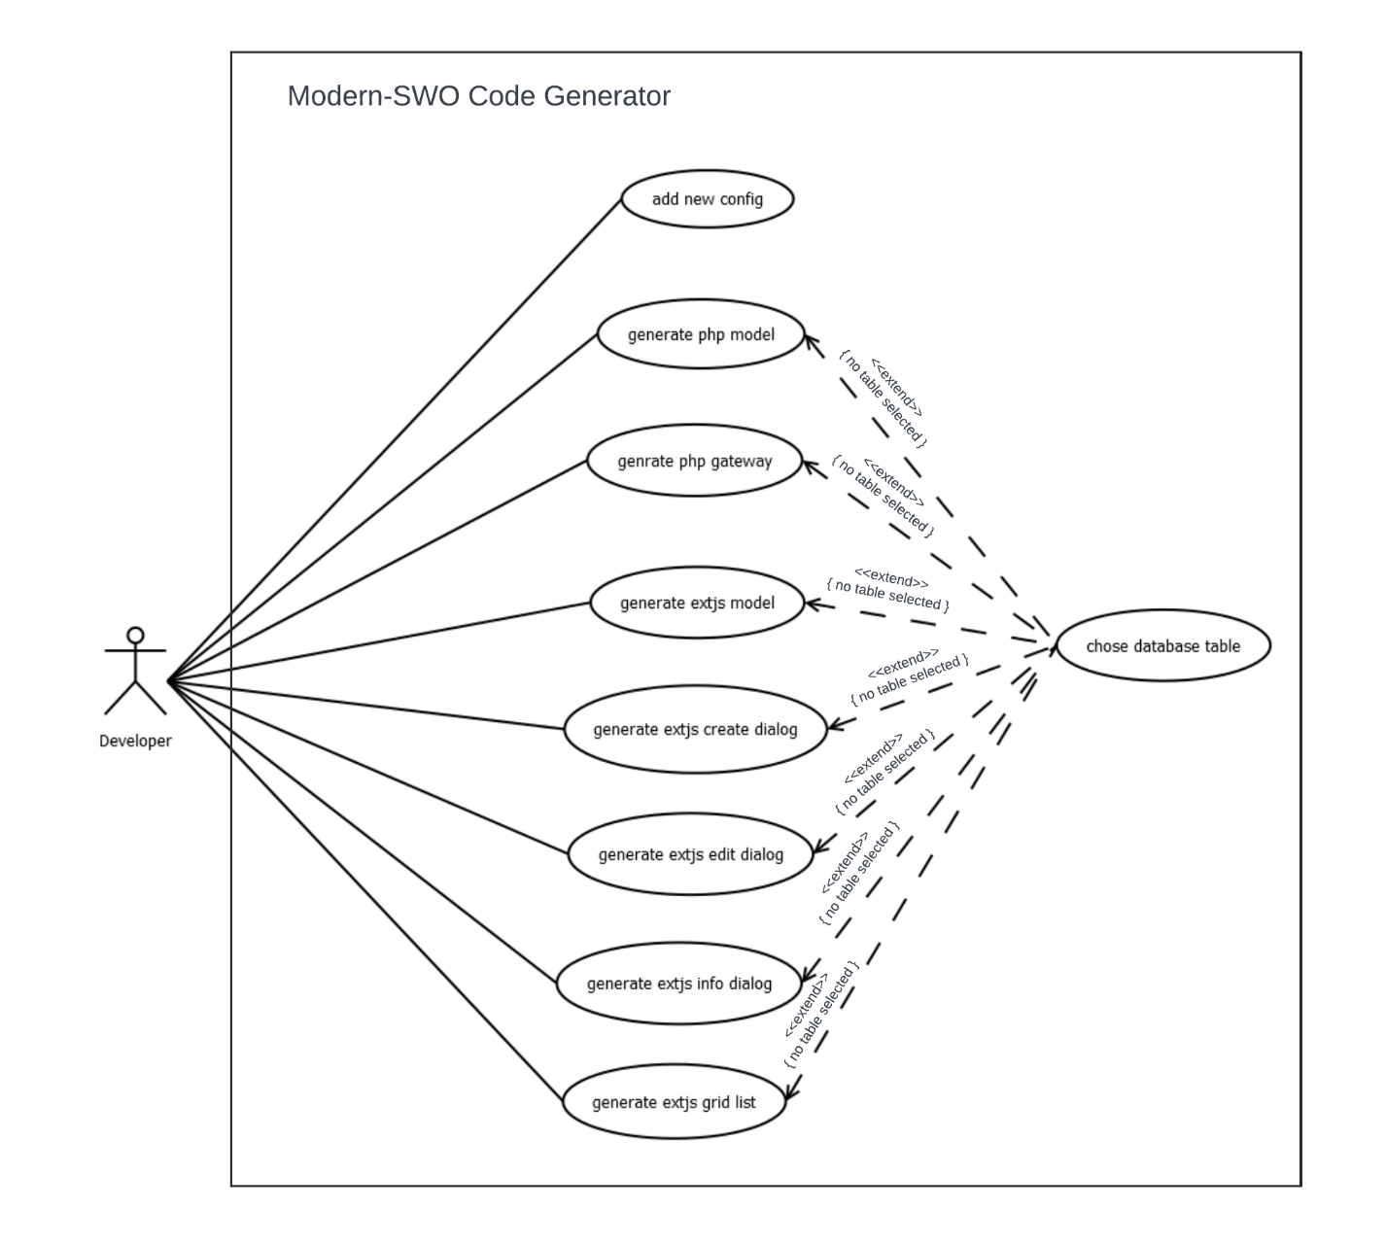

Tabelle!

**Developer – add new config**

Durch Klick auf einen Button öffnet sich ein Formular, in welchem eine neue Datenbankverbindung (Eintrag in der Config-Datei) hinzugefügt werden kann. Es müssen Host, User, Passwort und der Port angegeben werden. Danach werden diese in der Config-Datei als neue Zeile gespeichert.

Ob die Verbindung hergestellt werden kann, wird in diesem Prozess nicht geprüft.

**Developer – chose database table**

Es kann eine Datenbankverbindung gewählt werden, woraufhin versucht wird, diese Verbindung herzustellen. Bei Erfolg kann eine darin enthaltene Datenbank ausgewählt werden. Danach kann die Tabelle der Datenbank ausgewählt werden.

Kann die Verbindung nicht hergestellt werden, erscheint eine Fehlermeldung.

**Developer – generate php model**

**Developer – generate php gateway**

**Developer – generate extjs model**

**Developer – generate extjs create dialog**

**Developer – generate extjs edit dialog**

**Developer – generate extjs info dialog**

**Developer – generate extjs grid list**

Vorbedingung: Es muss eine Datenbank-Tabelle ausgewählt sein.

Durch Klick auf den entsprechenden Button wird das Code-Snippet generiert und dargestellt. Jetzt kann das Code-Snippet in die Zwischenablage kopiert werden.

Wenn in der Tabelle ein unbekannter Datentyp vorkommt, wird eine Fehlermeldung ausgegeben.

## Planen

### GUI MockUps

Ich möchte zwei Versionen eines möglichen Frontend-Aufbaus dieser Applikation entwerfen. Dazu verwende ich dasselbe Web-Tool wie bereits für die Use-Cases.

**Entwurf 1**

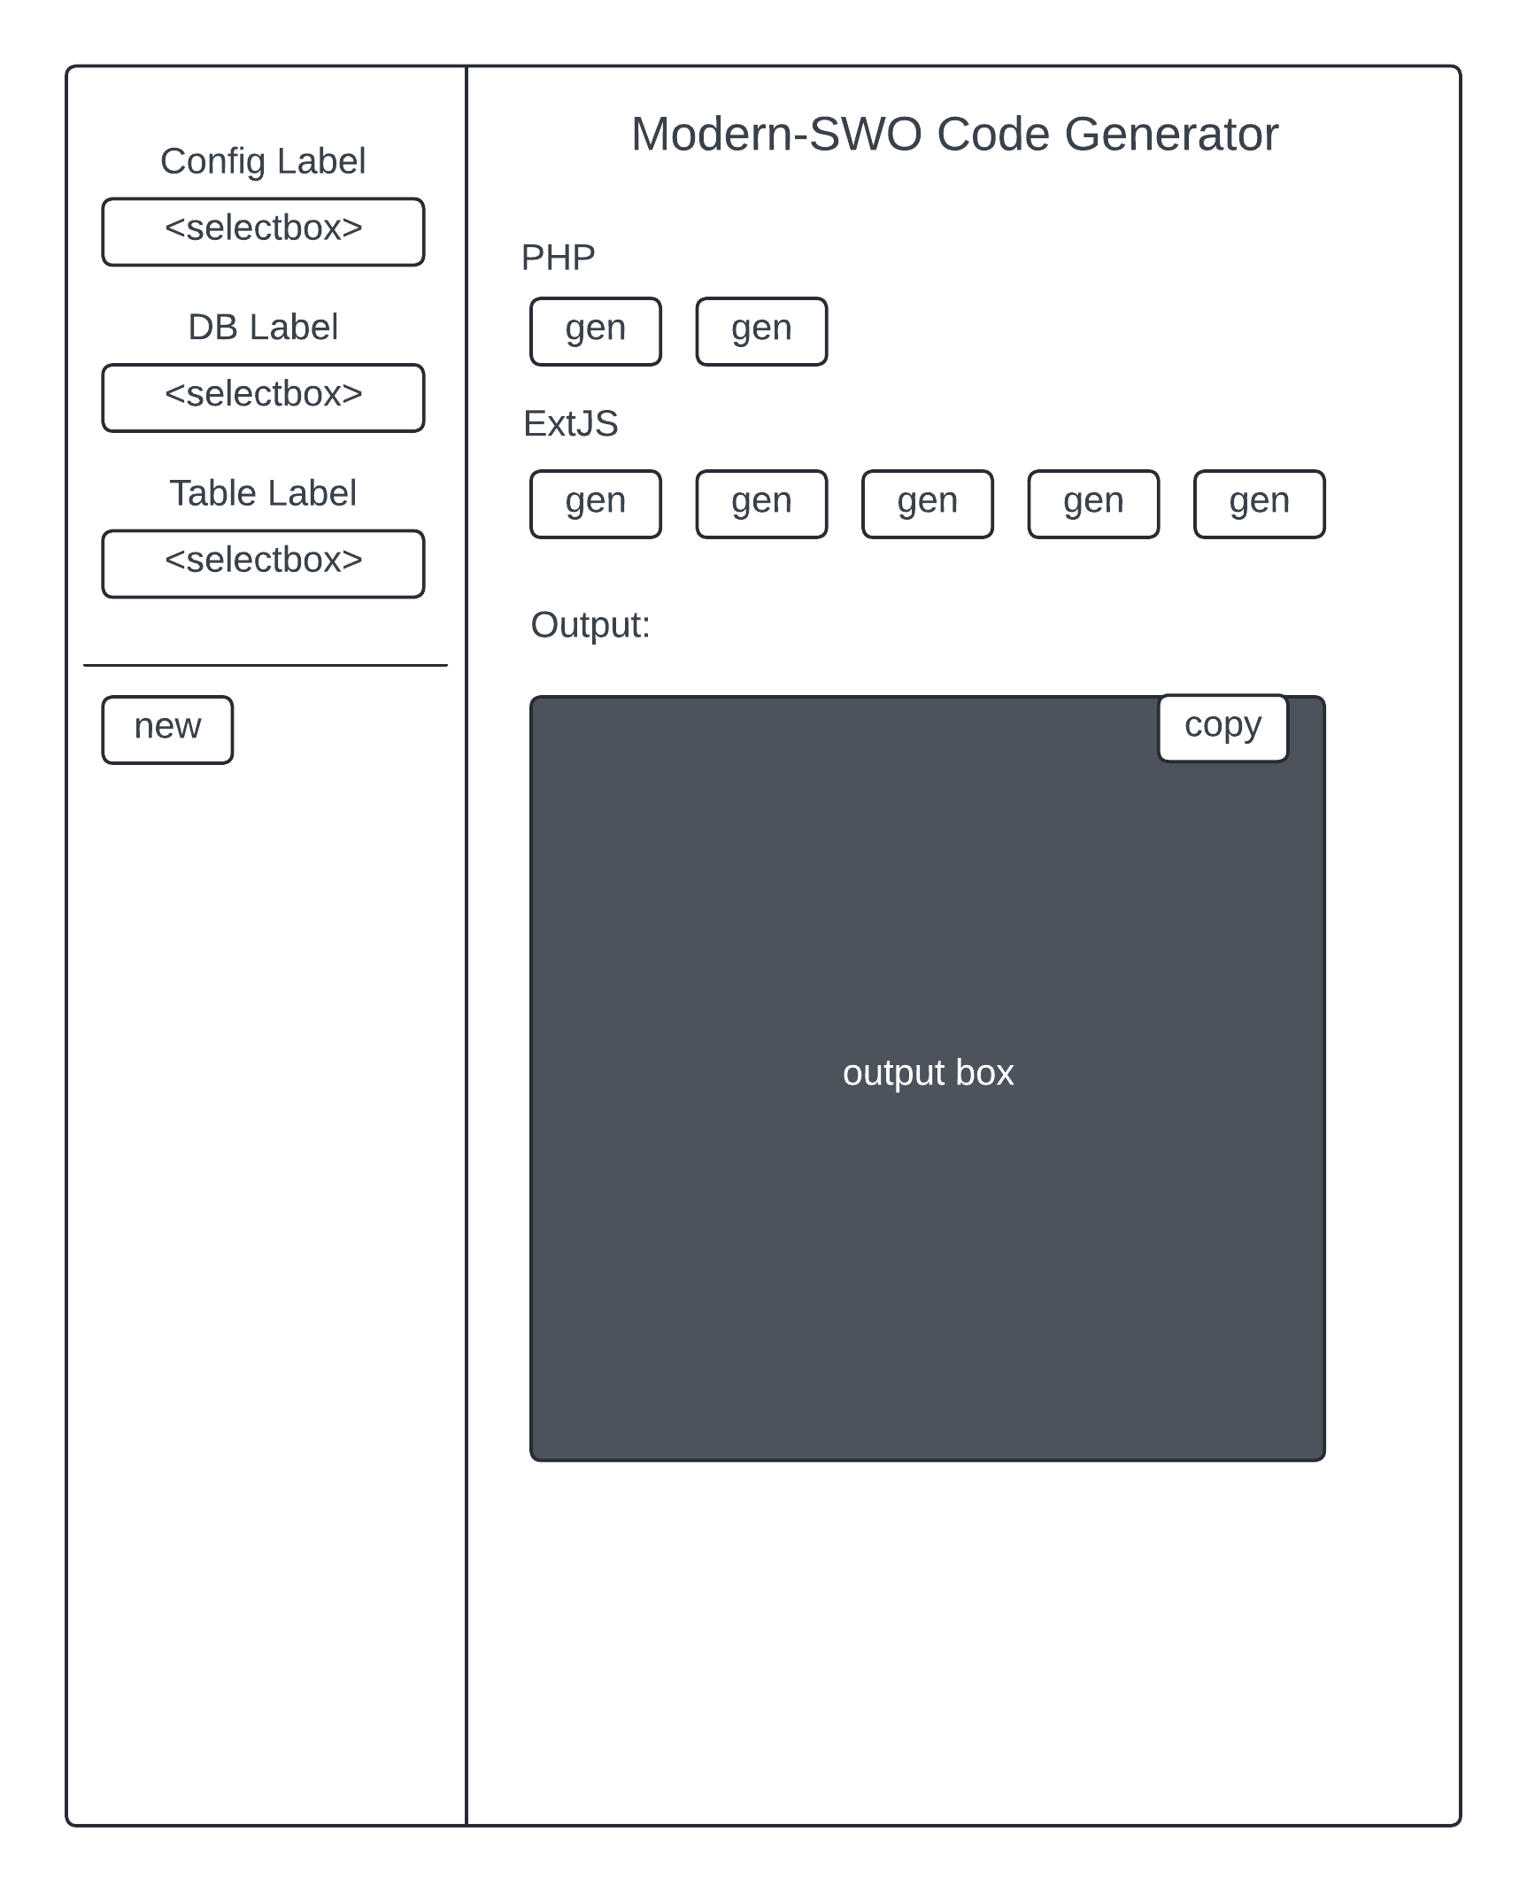

Abbildung 1 - MockUp 1

**Entwurf 2**

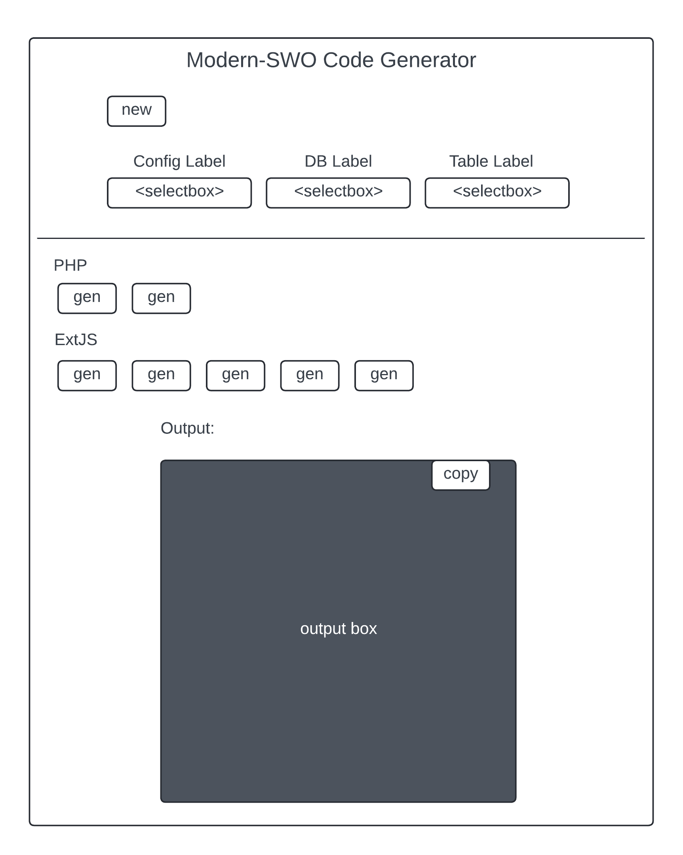

Abbildung 2 - MockUp 2

Der Button «new» sollte den Dialog zum Erfassen einer neuen Config öffnen. Entweder als Pop-Up (MockUp 1), oder als versteckte Formfelder, die dann auftauchen (MockUp 2).

Die Selectboxen gewährleisten jeweils die Auswahl der Config, der Datenbanken und der Tabellen.

Die Buttons, die mit «gen» gekennzeichnet sind, werden die Code-Snippets generieren und in der output box darstellen.

Um das Kopieren in die Zwischenablage zu erleichtern habe ich noch einen Copy-Button in die output box integriert.

## Entscheiden

Wir müssen uns für eine der beiden GUI-Varianten entscheiden.

Variante 1 oder Variante 2



Kriterien/Tabelle/Punktevergabe

Variante 1 hat ein horizontales Layout, wo die Selectboxes links ziemlich eng zusammen sind, und unterhalb dieser der «new» Button mit einem Trennstrich isoliert ist. Dies liegt daran, dass der Platz unter dem «new» Button dafür vorgesehen ist, ein Formular anzuzeigen, wenn der Button gedrückt wird.

Bei der Variante 2 wäre solch ein Formular vom Platz her nicht umsetzbar, und man müsste ein modales Pop-Up verwenden.

Bei der Variante 1 gibt es vertikal mehr Platz für das Code-Snippet als bei Variante 2 und grundsätzlich wird das Code-Snippet eher länger als breiter.

Der new-Button impliziert bei Variante 2, dass zuerst eine Config erstellt werden muss, was nicht der Fall ist. Und wenn der new-Button unter den Slectboxes ist muss man diesen jeweils „überspringen“.

Der «Arbeits-Prozess»: Wähle Config -> DB -> Table -> Snippet -> Copy geht bei Variante 1 ein wenig „lockerer von der Hand“: von links oben nach rechts versus links-rechts-links

Entscheid: Es wird Variante 1 umgesetzt.

## Realisieren

Bei der Realisierung ist geplant, die Applikation schrittweise aufzubauen.  
Zuerst ein Abschnitt des Frontends und danach der entsprechende Backend Teil dazu.

### Tabellen-Auswahl Frontend

Um eine Datenbank Tabelle auswählen zu können, muss zuerst eine Datenbank ausgewählt sein. Um jedoch solch eine zu wählen, muss man eine Datenbankverbindung auswählen.

Dies wurde mithilfe des JavaScript onChange Events umgesetzt.

Sobald die oberste Selectbox (Datenbankverbindung) geändert wird, beginnt die automatische Abfüllung der nächsten Selectbox (Datenbank).

Bei der letzten Selectbox (Tabelle) ist keine onChange Event Funktion definiert.

Damit dies für den Benutzer klar ersichtlich und intuitiv ist, erscheint zuerst lediglich eine Selectbox (Datenbankverbindung). Erst so bald dort eine Option gewählt wurde, erscheint die nächste Selectbox (Datenbank). Das gleiche geschieht mit der nächsten Selectbox (Tabelle), sie erscheint erst, wenn eine Datenbank ausgewählt wurde.

Falls im Backend beim Datenbankverbindungsversuch oder bei der Abfrage der Datenbank ein Fehler auftritt, wird eine Meldung unterhalb der aktuellen Selectbox erscheinen.

Aussehen nachdem «config» und «database» ausgewähtl wurden:

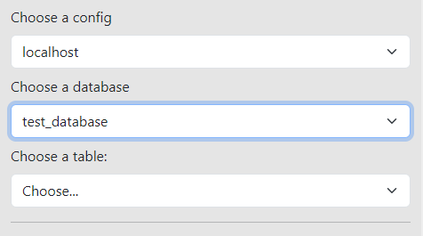

Abbildung 3 - Selectboxen

### Config-Formular

Zur erleichterten Anlegung einer neuen Config gibt es ein Formular.

Dieses erscheint, nachdem man auf den «New config» Button drückt, und verschwindet, wenn der Fokus das Formular verlässt und kein Feld abgefüllt wurde.

Das Formular:

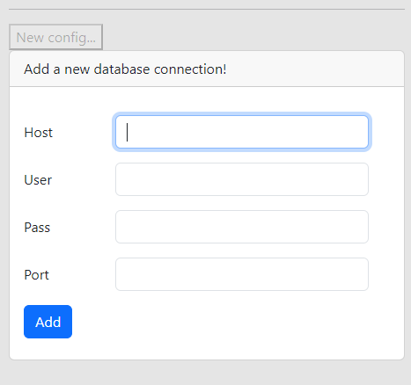

Abbildung 4 - Config-Formular

### Datenbank Verbindungen

Um eine Verbindung zu ermöglichen wurde die Klasse «MysqliDB», welche mysqli-Objekte verwaltet, erstellt.

Diese Klasse benötigt zur Herstellung einer Verbindung ein Config-Objekt.

Diese Objekte werden beim Start der Applikation automatisch, anhand der Config-Datei, instanziiert.

Somit entspricht ein Config-Objekt einer Zeile der Config-Datei.

Aufbau der Config-Datei:

<id>;<host>;<user>;<password>;<port>

Zum Beispiel:

1;mySQLServer.com;root;myPssword2024*;3306

2;differentServer.ch;admin;admin; 1433

Somit muss für die Anwendung keine Datenbank erstellt werden. Sie ist unabhängiger von ihrer Umgebung und kann schneller auf einem System integriert werden.

Diese Datei muss bei jeder Installation manuell erstellt werden, da sie aufgrund ihres heiklen Inhalts (Passwörter) in der gitignore-Datei ist.

### Tabellen-Auswahl Backend

Nachdem eine Config per Selectbox ausgewählt wurde erhaltet das Backend eine Anfrage zur Abfüllung der nächsten Selectbox. Es wird versucht, eine Verbindung zum Datenbank-Server herzustellen. Ist dies erfolgreich werden alle verfügbaren Datenbanken auf dem Server abgefragt, um diese dann in einer Response an das Frontend zu geben. Wenn dann eine der Datenbanken ausgewählt wird, passiert dasselbe Spiel nochmals, nun wird aber direkt auf die ausgewählte Datenbank verbunden, und es werden alle Tabellen ausgelesen und zurückgegeben.

## Kontrollieren

Text

### Tests und Testprotokolle

## Auswerten

Text

Bezug auf die ganze Arbeit

Persönliches Fazit

## Verzeichnisse

### Abbildungsverzeichnis

Abbildung 1 - MockUp 1 21

Abbildung 2 - MockUp 2 22

Abbildung 3 - Selectboxen 26

Abbildung 4 - Config-Formular 27

### Tabellenverzeichnis

Tabelle 1 - Dokumentenhistorie 4

Tabelle 2 - Dokumenteneigenschaften 4

Tabelle 3 - Code-Snippet Arten 6

Tabelle 4 - Zeitplan Zusammenfassung 16

Tabelle 5 – Glossar 31

### Links

<https://www.ict-berufsbildung-bern.ch/resources/Iperka_OdA_200617.pdf>

Website der Berufsbildung Bern…

Heruntergeladen am: 18.04.2024

<https://www.lucidchart.com/pages/>

Web-Tool für MockUps

Erstellt am: 18.04.2024

### Glossar / Abkürzungen

|  |  |
| --- | --- |
| CRUD | Create, Read, Update, Delete |
| SWO | Simple Web Office |
|  |  |
|  |  |
|  |  |
|  |  |

Tabelle 5 – Glossar

## Anhang

Besprechungsprotokolle

Quellcode